АДМИНИСТРАЦИЯ ПЛАТНИРОВСКОГО СЕЛЬСКОГО ПОСЕЛЕНИЯ

КОРЕНОВСКОГО МУНИЦИПАЛЬНОГО РАЙОНА
КРАСНОДАРСКОГО КРАЯ
ПОСТАНОВЛЕНИЕ
от 16.03.2026 №39
ст-ца Платнировская
О создании особо охраняемой природной территории местного значения природной достопримечательности «Южно-Платнировский лес» на территории Платнировского сельского поселения Кореновского муниципального района Краснодарского края

В соответствии с федеральным законом Российской Федерации от 20 марта 2025 года № 33-ФЗ «Об общих принципах организации местного самоуправления в единой системе», федеральным законом Российской Федерации от 14 марта 1995 года № 33-ФЗ «Об особо охраняемых природных территориях», федеральным законом Российской Федерации от 10 января 2002 года № 7-ФЗ «Об охране окружающей среды», законом Краснодарского края от 31 декабря 2003 года № 656-КЗ «Об особо охраняемых природных территориях Краснодарского края», Уставом Платнировского сельского поселения Кореновского муниципального района Краснодарского края, администрация Платнировского сельского поселения Кореновского муниципального района Краснодарского края п о с т а н о в л я е т:
1. Создать на территории Платнировского сельского поселения Кореновского муниципального района Краснодарского края особо охраняемую природную территорию местного значения природную достопримечательность «Южно - Платнировский лес» в границах земельного участка с кадастровым номером 23:12:0907000:635, площадью 73794 кв. м, категория земель – земли сельскохозяйственного назначения, с видом разрешённого использования «охрана природных территорий», находящегося в собственности Платнировского сельского поселения Кореновского муниципального района Краснодарского края.
2. Утвердить границы особо охраняемой природной территории местного значения природной достопримечательности «Южно-Платнировский лес» (приложение № 1).
2.1. Утвердить Положение об особо охраняемой природной территории местного значения природной достопримечательности «Южно-Платнировский лес» на территории Платнировского сельского поселения Кореновского муниципального района Краснодарского края (приложение № 2).

2
3. Администрации Платнировского сельского поселения Кореновского муниципального района Краснодарского края обеспечить размещение настоящего постановления на официальном сайте органов местного самоуправления Платнировского сельского поселения Кореновского муниципального района Краснодарского края в информационнно-телекоммуникационной сети интернет.
В соответствии с федеральным законом от 13 июля 2015 года № 218-ФЗ «О государственной регистрации недвижимости», представить в орган, осуществляющий государственный кадастровый учет и ведение Единого государственного реестра недвижимости, документы, содержащие необходимые для внесения в Единый государственный реестр недвижимости сведения об особо охраняемой природной территории местного значения природной достопримечательности «Южно - Платнировский лес».
4. Настоящее постановление вступает в силу после его официального обнародования.

Глава
Платнировского сельского поселения
Кореновского муниципального района
Краснодарского края М.В. Кулиш

ПРИЛОЖЕНИЕ № 1

УТВЕРЖДЕНЫ
постановлением администрации Платнировского сельского поселения
Кореновского муниципального района
Краснодарского края
от 16.03.2026 №39

ГРАНИЦЫ
особо охраняемой природной территории местного значения природной достопримечательности «Южно-Платнировский лес».
Графическое описание
местоположения границ населенных пунктов, территориальных зон, особо охраняемых природных территорий, зон с особыми условиями использования территории.

Особо охраняемая природная территория местного значения природная достопримечательность «Южно-Платнировский лес» Платнировского сельского поселения Кореновского муниципального района
Краснодарского края
(наименование объекта, местоположение границ которого описано (далее - объект)

Раздел 1

Сведения об объекте
№ п/п | Характеристики объекта | Описание характеристик
1 | 2 | 3
1 | Местоположение объекта | Краснодарский рай, Кореновский район, Платнировское сельское поселение
2 | Площадь объекта +/- величина погрешности определения площади  (Р+/- Дельта Р) | 73794+/-95.08
3 | Иные характеристики объекта | -

Раздел 2
Сведения о местоположении границ объекта
- Система координат МСК-23, зона 1
- Сведения о характерных точках границ объекта
Обозначения характерных точек границ | Координаты, м |  | Метод определения координат характерной точки | Средняя квадратическая погрешность положения характерной точки (Мt),м | Описание обозначения точки на местности (при наличии)
Обозначения характерных точек границ | Х | У | Метод определения координат характерной точки |  | Описание обозначения точки на местности (при наличии)
1 | 2 | 3 | 4 | 5 | 6
1 | 515950.60 | 1411086.01 | Аналитический метод | 0.03 | -
2 | 515981.89 | 1411126.38 | Аналитический метод | 0.03 | -
3 | 515997.46 | 1411135.35 | Аналитический метод | 0.03 | -
4 | 516012.87 | 1411140.80 | Аналитический метод | 0.03 | -
5 | 516021.45 | 1411137.56 | Аналитический метод | 0.03 | -
6 | 516027.91 | 1411134.38 | Аналитический метод | 0.03 | -
7 | 516317.65 | 1411313.02 | Аналитический метод | 0.03 | -
8 | 516149.89 | 1411414.07 | Аналитический метод | 0.03 | -
9 | 515862.07 | 1411293.10 | Аналитический метод | 0.03 | -
10 | 515867.63 | 1411230.53 | Аналитический метод | 0.03 | -
1 | 515950.60 | 1411086.01 | Аналитический метод | 0.03 | -
- Сведения о характерных точках части (частей) границы объекта
Обозначения характерных точек границ | Координаты, м |  | Метод определения координат характерной точки | Средняя квадратическая погрешность положения характерной точки (Мt),м | Описание обозначения точки на местности (при наличии)
Обозначения характерных точек границ | Х | У | Метод определения координат характерной точки |  | Описание обозначения точки на местности (при наличии)
1 | 2 | 3 | 4 | 5 | 6
1 | 516317.65 | 1411313.02 | Аналитический метод | 0.03 | -
2 | 516307.28 | 1411319.27 | Аналитический метод | 0.03 | -
3 | 516265.68 | 1411344.32 | Аналитический метод | 0.03 | -
4 | 516149.89 | 1411414.07 | Аналитический метод | 0.03 | -
5 | 516109.94 | 1411397.28 | Аналитический метод | 0.03 | -
6 | 516121.76 | 1411385.55 | Аналитический метод | 0.03 | -
7 | 516173.25 | 1411355.94 | Аналитический метод | 0.03 | -
8 | 516236.67 | 1411303.43 | Аналитический метод | 0.03 | -
9 | 516269.76 | 1411283.49 | Аналитический метод | 0.03 | -
1 | 516317.65 | 1411313.02 | Аналитический метод | 0.03 | -
Раздел 3
Сведения о местоположении измененных (уточненных) границ объекта
- Система координат МСК-23, зона 1
- Сведения о характерных точках границ объекта
Обозначения характерных точек границ | Координаты, м |  |  |  |  | Метод определения координат характерной точки | Средняя квадратическая погрешность положения характерной точки (Мt),м | Описание обозначения точки на местности (при наличии)
Обозначения характерных точек границ | Сущестующие координаты,м |  |  | Измененные  (уточненные)  координаты,м |  | Метод определения координат характерной точки |  | Описание обозначения точки на местности (при наличии)
1 | 2 | 3 |  | 4 | 5 | 6 | 7 | 8
- | - | - |  | - | - | - | - | -
- Сведения о характерных точках части (частей) границы объекта
1 | 2 | 3 |  | 4 | 5 | 6 | 7 | 8
- | - | - |  | - | - | - | - | -
Текстовое описание местоположения границ объекта

Прохождение границы |  |  | Описание прохождения границы
от точки | до точки
1 | 7 |  | Точка 1 установлена в 30 м юго-западней от начала лесного массива  ООПТ, в 3 м от крайних деревьев лесозащитной полосы железной дороги, далее в северо-восточном направлении в 3 м от границы лесозащитной полосы железной дороги на расстоянии 442 м через точки 3-6 до точки 7
7 | 8 |  | от точки 7 в юго-восточном направлении, вдоль береговой линии р.Какайка на расстоянии 195 м до точки 8
8 | 9 |  | от точки 8 в юго-западном направлении, вдоль береговой балки без названия на расстоянии 311 м до точки 9
9 | 10 |  | от точки 9 в западном направлении, вдоль полей сельскохозяйственного предприятия на расстоянии 64 м до точки 10
10 | 1 |  | от точки 10 в северо- западном направлении, вдоль полей сельскохозяйственного предприятия на расстоянии 165 м до точки 10
Раздел 4
План границ объекта
Особо охраняемая природная территория местного значения природная
достопримечательность «Южно-Платнировский» лес

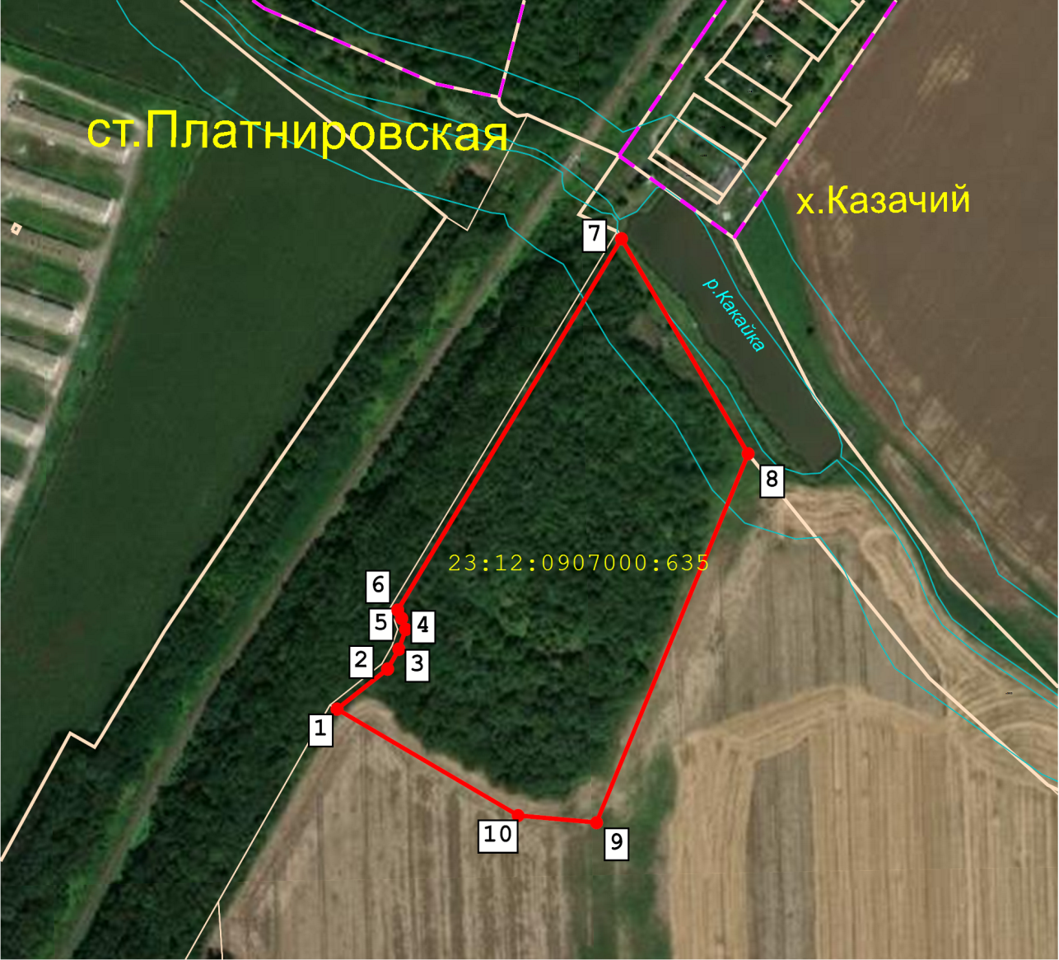
Масштаб 1:5000 Условные знаки и обозначения:
 | граница особо охраняемой природной территории
 | граница населенного пункта
 | границы земельных участков, учтенных в ЕГРН
8 | поворотная точка границы
 | водоохранная зона р. Какайка

Кадастровый инженер __________ А.С.Михайленко

Ведущий специалист общего отдела
администрации Платнировского
сельского поселения
Кореновского муниципального района
Краснодарского края Г.Э. Скуб

ПРИЛОЖЕНИЕ № 2

УТВЕРЖДЕНО
постановлением администрации Платнировского сельского поселения
Кореновского муниципального района
Краснодарского края
от 16.03.2026 №39

ПОЛОЖЕНИЕ
об особо охраняемой природной территории местного значения природной достопримечательности «Южно-Платнировский лес» на территории Платнировского сельского поселения Кореновского муниципального района Краснодарского края

Раздел 1.

Общие положения

1. Положение об особо охраняемой природной территории местного значения природной достопримечательности «Южно-Платнировский лес» на территории Платнировского сельского поселения Кореновского муниципального района Краснодарского края (далее – Положение) разработано в соответствии с Земельным кодексом Российской Федерации, федеральными законами Российской Федерации от 10 января 2002 года № 7-ФЗ «Об охране окружающей среды», от 14 марта 1995 года № 33-ФЗ «Об особо охраняемых природных территориях», от 6 октября 2003 года № 131-ФЗ «Об общих принципах организации местного самоуправления в Российской Федерации», от 20 марта 2025 года № 33-ФЗ «Об общих принципах организации местного самоуправления в единой системе», законом Краснодарского края от 31 декабря 2003 года № 656-КЗ «Об особо охраняемых природных территориях Краснодарского края», Уставом Платнировского сельского поселения Кореновского муниципального района Краснодарского края, и устанавливает наименование, местонахождение, площадь, границы, режим особой охраны особо охраняемой природной территории местного значения природной достопримечательности «Южно-Платнировский лес» (далее – ООПТ «Южно-Платнировский лес»), природные объекты, находящиеся в границах ООПТ «Южно-Платнировский лес»).
2. Настоящее Положение разработано на основе материалов комплексного экологического обследования потенциальной ООПТ природной достопримечательности «Южно-Платнировский лес».
3. ООПТ «Южно-Платнировский лес» имеет природоохранный профиль и создана в целях сохранения сложившегося природного ландшафта,
2
природных комплексов, объектов животного и растительного мира территории в границах земельного участка с кадастровым номером 23:12:0907000:635, с категорией земель – земли сельскохозяйственного назначения, с видом разрешенного использования «охрана природных территорий», расположенного на территории Платнировского сельского поселения Кореновского муниципального района Краснодарского края. Площадь ООПТ природной достопримечательности «Южно-Платнировский лес» составляет 73794 кв. м, границы данного земельного участка установлены в соответствии с требованиями действующего законодательства.
Сведения о границах ООПТ «Южно-Платнировский лес» представлены в приложении № 1 к настоящему постановлению в виде каталога координат границ системы МСК-23.
Природная достопримечательность образована без ограничения срока действия.
4. ООПТ природная достопримечательность «Южно-Платнировский лес» относится к категории природная достопримечательность и находится в ведении уполномоченного органа - администрации Платнировского сельского поселения Кореновского муниципального района Краснодарского края.
Границы и особенности режима особой охраны природной достопримечательности учитываются при разработке планов и перспектив экономического и социального развития, подготовке документов территориального планирования, проведении инвентаризации земель, любых других документов, материалов и схем, определяющих виды, объемы и размещение объектов природопользования на территории природной достопримечательности.
Границы природной достопримечательности обозначаются на местности предупредительными и информационными знаками. Информационное содержание знаков утверждается уполномоченным органом.

Раздел 2

Состав и назначение ООПТ природная достопримечательность
«Южно-Платнировский лес»

2.1. Основными задачами создания ООПТ природной достопримечательности «Южно-Платнировский лес» являются:
охрана ландшафта, природного комплекса, сохранение биологического разнообразия растительного и животного мира;
организация эколого-просветительской деятельности;
предотвращение сокращения площади земельных участков, занятых зелёными насаждениями.
2.2. Фаунистический состав ООПТ природной достопримечательности «Южно-Платнировский лес» представлен характерными для данной территории видами животного мира: кроты (Talpidae), ящерицы (Lacertilia auria), мыши (Mus musculus).
Деревья с раскидистой кроной привлекают множество птиц, среди
3
которых: воробьи (Passer domesticus), щеглы (Carduelis), дятлы (Pici) и другие.
2.3. Флористический состав ООПТ природной достопримечательности «Южно-Платнировский лес» представлен:
- в древостое преобладают: дуб черешчатый (Quercus robur), ясень обыкновенный (Fraxinus excelsior), клен американский (Acernegundo L.), гледичия трехколючковая (Gleditsia triacanthos L.), робиния ложноакация (Robinia pseudoacacia L.), осина (Pópulus trémula). Кустарники: боярышник (однопестичный и мелколистный), лещина древовоидная (Corylys avellana L.),) и другие.

Раздел 3

Режим особой охраны ООПТ природной достопримечательности «Южно-Платнировский лес» и функциональные зоны

3. На территории природной достопримечательности запрещается любая хозяйственная деятельность, которая противоречит целям создания ООПТ или причиняет вред природным комплексам островного ландшафта и объектам растительного и животного мира, а также иные виды деятельности в соответствии с законодательством Российской Федерации и Краснодарского края, в том числе:
3.1. Строительство объектов капитального строительства и отвод земельных участков под такое строительство.
3.1.2. Создание объектов размещения отходов производства и потребления, радиоактивных, химических, взрывчатых, токсичных, отравляющих и ядовитых веществ, а также расширение существующих мест временного хранения отходов.
3.1.3. Сброс неочищенных сточных вод.
3.1.4. Все виды работ, связанных с нарушением почвенно-растительного покрова, за исключением работ по поддержанию функционирования ООПТ природной достопримечательности «Южно-Платнировский лес», благоустроительной сферы (ремонта и прокладки коммуникационных сетей инженерно-технического обеспечения), согласованных с уполномоченным органом администрации Платнировского сельского поселения Кореновского муниципального района Краснодарского края (далее – уполномоченный орган).
3.1.5. Проезд и стоянка всех видов моторных транспортных средств на территории ООПТ природной достопримечательности «Южно-Платнировский лес».
3.1.6. Заправка топливом и мойка автомобилей и иного моторного транспорта.
3.1.7. Вырубка деревьев и кустарников, за исключением рубок ухода и санитарных рубок, а также санитарной, омолаживающей или формовочной обрезки зелёных насаждений.
3.1.8. Любые вырубки зелёных насаждений без письменного согласования с уполномоченным органом.
3.1.9. Вырубка старовозрастных и фаутных деревьев, за исключением деревьев, потерявших механическую прочность, аварийных деревьев.
4
3.1.10. Повреждение древесно-кустарниковой растительности посетителями ООПТ природной достопримечательности «Южно-Платнировский лес».
3.1.11. Сжигание растительности, разведение костров, осуществление весенних палов.
3.1.12. Самовольная посадка деревьев и кустарников, а также другие самовольные действия граждан, направленные на обустройство ООПТ природной достопримечательности «Южно-Платнировский лес».
3.1.13. Интродукция диких видов животных и растений, не характерных для данной территории, в том числе в целях акклиматизации без согласования с уполномоченным органом.
3.1.14. Сбор не древесных лесных ресурсов, пищевых лесных ресурсов и лекарственных растений в коммерческих целях.
3.1.15. Сбор объектов растительного мира, занесённых в Красные книги Российской Федерации и Краснодарского края.
3.1.16. Размещение аттракционов, спортивных и детских площадок, объектов сезонной розничной (нестационарной) торговли (палатки, лотки).
3.1.17. Загрязнение почв.
3.1.18. Осуществление всех видов хозяйственной или иной деятельности, способной оказать воздействие на объекты животного мира и среду их обитания, без согласования с уполномоченным органом.
3.1.19. Осуществление любых мероприятий по охране объектов животного мира и среды их обитания (в том числе компенсационных мероприятий) в границах ООПТ природной достопримечательности «Южно-Платнировский лес» без согласования с уполномоченным органом.
3.1.20. Размещение рекламных и информационных щитов.
3.1.21. Организация новых площадок (в том числе авто парковочных мест) и дорожек с твёрдым искусственным покрытием без согласования с уполномоченным органом.
3.1.22. Деятельность, влекущая искажение сложившегося ландшафта.
3.2.3. Все виды земляных работ, кроме проводимых с целью обеспечения эксплуатации и ремонта существующих линейных сооружений и коммуникаций, обустройства клумб и цветников, оборудования дорожек, благоустройства аллеи.
3.2.4. Изыскательские, взрывные и буровые работы (за исключением работ, связанных с обеспечением функционирования аллеи).
3.2.5. Выпас скота.
3.3. Основные виды разрешенного использования земельных участков, расположенных в границах особо охраняемой природной территории, установленные в соответствии с классификатором видов разрешенного использования земельных участков, утвержденным приказом Федеральной службы государственной регистрации, кадастра и картографии от 10.11.2020 г. № П/0412, представлены в приложении к настоящему Положению.
Для всей территории ООПТ вспомогательные виды разрешенного использования земельных участков не устанавливаются.

5
Предельные (максимальные и (или) минимальные) параметры разрешенного строительства, реконструкции объектов капитального строительства на территории ООПТ не устанавливаются.
Функциональные зоны (зоны с дифференцированным режимом хозяйственной и иной деятельности) в границах ООПТ природной достопримечательности «Южно-Платнировский лес» не установлены.
3.3.1. В случае возникновения угрозы либо наступления режима чрезвычайной ситуации, проведение работ, связанных с предупреждением и ликвидацией чрезвычайных ситуаций различного характера, производится в соответствии с действующим законодательством о чрезвычайных ситуациях. Информация о планируемых и реализуемых мероприятиях, а также о нанесенном вреде направляется в администрацию Платнировского сельского поселения Кореновского муниципального района Краснодарского края, в ведении которого находится природная достопримечательность.

Раздел 4

Контроль над состоянием ООПТ природной достопримечательности «Южно-Платнировский лес» и финансирование расходов

4.1. Обеспечение функционирования и контроль над состоянием ООПТ природной достопримечательности «Южно-Платнировский лес» осуществляется администрацией Платнировского сельского поселения Кореновского муниципального района Краснодарского края.
4.2. Финансирование расходов на функционирование и охрану природной зоны, утверждение и изменение её наименования, категории, границ, площади, режима особой охраны, утверждение положения об этой территории, а также снятие правового статуса особо охраняемой природной территории осуществляется за счет средств Платнировского сельского поселения Кореновского муниципального района Краснодарского края, средств предприятий, учреждений, организаций, принявших на себя обязательства по обеспечению режима охраны особо охраняемой природной территории, средств других, не запрещенных законом источников.

Раздел 5

Ответственность за нарушение режима особо охраняемой природной территории, природной достопримечательности

5.1. Лица, постоянно или временно находящиеся на особо охраняемой природной территории, обязаны соблюдать установленный на её территории режим особой охраны.
5.2. Лица, виновные в нарушении установленного на особо охраняемой природной территории режима особой охраны, привлекаются к ответственности в соответствии с действующим законодательством.

6
Раздел 6

Особые условия

6.1. Изменение границ, площади, категории, режима особой охраны природной достопримечательности, снятие с неё правового статуса ООПТ осуществляется в соответствии с законодательством Российской Федерации и Краснодарского края.
6.2. Все споры, возникающие при реализации настоящего Положения, подлежат разрешению в соответствии с законодательством Российской Федерации.

Ведущий специалист общего отдела
администрации Платнировского
сельского поселения
Кореновского муниципального района
Краснодарского края Г.Э. Скуб

Приложение
к Положению об особо охраняемой
природной территории местного значения природной достопримечательности «Южно-Платнировский лес»

ОСНОВНЫЕ ВИДЫ
разрешенного использования земельных участков, расположенных в границах особо охраняемой природной территории местного значения природной достопримечательности «Южно-Платнировский лес»

Наименование ВРИ ЗУ | Код ВРИ ЗУ | Описание ВРИ ЗУ
2 | 3 | 4
Природно-познавательный туризм | 5.2 | Устройство троп и дорожек, размещение щитов с познавательными сведениями об окружающей природной среде; осуществление необходимых природоохранных и природовосстановительных мероприятий
Деятельность по особой охране и изучению природы | 9.0 | Сохранение и изучение растительного и животного мира путем создания особо охраняемых природных территорий
Охрана природных территорий | 9.1 | Сохранение отдельных естественных качеств окружающей природной среды путем ограничения хозяйственной деятельности в данной зоне, в частности: создание и уход за запретными полосами, создание и уход за защитными лесами, в том числе городскими лесами, лесами в лесопарках, и иная хозяйственная деятельность, разрешенная в защитных лесах, соблюдение режима использования природных ресурсов в заказниках, сохранение свойств земель, являющихся особо ценными

Историко-культурная деятельность | 9.3 | Сохранение и изучение объектов культурного наследия народов Российской Федерации (памятников истории и культуры), в том числе: объектов археологического наследия, достопримечательных мест, мест бытования исторических промыслов, производств и ремесел, исторических поселений, недействующих военных и гражданских захоронений, объектов культурного наследия, хозяйственная деятельность, являющаяся историческим промыслом или ремеслом, а также хозяйственная деятельность, обеспечивающая познавательный туризм

Ведущий специалист общего отдела
администрации Платнировского
сельского поселения
Кореновского муниципального района
Краснодарского края Г.Э. Скуб

